KORE/PERSEFONE ELÄVÄSSÄ ELÄMÄSSÄ

Inkeri on tällä hetkellä nelikymmenvuotias. Hän on elämässään olmentänyt selvästi kahta naisarkkityyppiä: Pallas Athenea ja Korea. Athenen tapaan tehokas ja pätevä Inkeri on menestynyt ammatillisesti erinomaisesti ja hänellä on peräti kaksi akateemista loppututkintoa. Mahdollisesti hän ei olisikaan selviytynyt Koren kohtaloistaan ilman Athenen vahvuutta ja itsenäisyyttä. Inkerin syntymäkartan nousumerkki on Skorpioni, mikä oletettavasti on altistunut hänet Kore-teemoille.
Lapsuudessaan Inkeri sairasteli vakavasti ja kasvoi siksi enemmän äidin kuin isän tyttäreksi; hänen vanhempi sisarensa sitä vastoin oli isän tyttö Artemis. Inkerin herkkyys oli havaittavissa jo lapsuudessa: hän näki luonnonhenkiä ja merkillisiä unia.
Inkerin ensimmäinen mies oli lääkäri. Hänet Inkeri oli tavannut kolmekymppisenä patikkamatkalla Huippuvuorilla. Lyhyen avioliiton aikana mies paljastui mieleltään sairaaksi; skitrofenia oli ankara kokemus, ja Inkeri sai pelätä toisinaan jopa henkensä puolesta. Haades-Persefone-teema toteutui tässä asetelmassa varsin dramaattisesti.
Haadeksen ja Persefonen tapaan pari ei ehtinyt saada lapsia. Muutama vuosi eron jälkeen Inkeri kohtasi elämänsä miehen, mutta karttoi aluksi vakavaa seurustelua. Suhde näytti kuitenkin todelliselta täyttymykeltä ja tuntui pyyhkivän pois edellisen liiton traumat. Vaan ei aikaakaan kun tämäkin suhde muodostui helvetilliseksi ja kenties vieläkin tuskallisemmaksi kuin aikaisempi. Pysyäkseen edes jotenkin koossa Inkerin täytyi vaihtaa työtä ja paikkakuntaa, jottei joutuisi enää tekemisiin Haadeksensa kanssa. Hänen omakin mielenterveynsä ja jaksamisensa olivat jo vaakalaudalla.
Nyt Inkeri elää yksin. Vaikka hän Pallas Athenen tapaan on äärimmäisen rationaalinen ja realistinen, hänessä vaikuttaa Persefonen herkkyys ja näkemisen lahja. Lähipiirissään Inkeri käyttää näkemisen välikappaleena tarotkortteja katsoessaan ystävilleen tulevia tapahtumia.

Mirkku on 45-vuotias hoitoalan yksityisyrittäjä. Hän pärjää hyvin ja on erittäin pidetty valoisuutensa, hyväsydämisyytensä ja humoristisen luonteensa vuoksi. Mirkusta löytyy poikkeuksellisen monen jumalattaren ominaisuuksia: Pallas Athenen itsenäisyyttä, Artemiksen kulttuuri- ja samanismi-kiinnostusta, Hestian henkisyyttä ja Demeterin äidillisyyttä. Demeter tulee Mirkussa hyvin vahvasti esiin jo sen vuoksi, että hän on hoitaja, mutta myös siksi, että hän pitää huolta skitsofreniasta sairastavasta veljestään. Lisäksi Mirkku hoivaa palkatta lukuisia mummoja ja vaareja; myös parisuhteessaan hän äidin ja huolehtijan roolissa.
Monikaan Mirkun asiakkaista ei tiedä tai edes uskoisi, että sisimmässään hän on hyvin haavoittunut ja kulkenut äärimmäisen rankan tien varhaislapsuudesta nykypäivään. Niinpä Kore on hänen perusarkkityyppinsä.
Mirkun isä oli raaka ja väkivaltainen ja lapsena Mirkku joutui kokemaan hyväksikäyttöä. Kodin olosuhteet olivat ajoittain painajaismaiset. Herkkä tyttö pakeni luontoon ja omaan sisäiseen maailmaansa, minkä avulla hän kykeni säilyttämään mielenterveytensä. Vaikka Mirkku oli varhaislapsuudessaan sidoksissa äitiinsä, hän joutui itsenäisrtymään tavallista Kore-tyttöä aikaisemmin, koska äiti joutui vankilaan. Sitä ennen hän oli pienestä pitäen kulkenut äidin mukana tämän toimiessa kansanparantajana ja kuolleiden pukijana. Suhde kuolleisiin tai kuoleviin on säilynyt Mirkussa edelleen: hän hoitaa monia elämänsä terminaalivaiheessa olevia. Harvalla meistä on liioin itselleen arkku jo valmiina nelikymppisenä! Yhdessä edellisistä elämistään Mirkku on toiminut itkijänaisena.
Mirkun nykyistä edeltänyt puoliso edusti Haades-tyyppiä. Mies oli voimakastahtoinen, ehdoton ja alistava – ja Haadeksen tavoin varakas. Tässä suhteessa Mirkku oli lähinnä Koren osassa. Hän pääsi likimain patologisen alistavasta suhteesta eroon mm. äidillisen astrologiterapeuttinsa tukemana.
Vielä nykyisinkin Mirkulla on taipumus joutua uhrin osaan. Esimerkiksi vaikean sairauden ja loppuun palamisen takia useita kuukausia työkyvyttömänä ollessaan Mirkku ei saanut Kansaneläkelaitokselta sairaspäivärahaa, vaikka työkyvyttömyysdiagnoosin oli tehnyt alan erikoislääkäri. Yrittäjänä hän ei voinut saada sosiaalitukea.
Mirkku on kestänyt kohtalon kolhuja ja kyennyt säilyttämään elämänuskonsa sisäisen näkemyksensä ansiosta. Jo lapsena hän näki enkeleitä, mikä lahja on säilynyt hänellä edelleen. Myös inkarnaatiomuisti ja tietoisuus karman laista on auttanut häntä ratkaisevasti tapahtumien ymmärtämisessä. Kore/Persefonen maailma on avautunut hänelle positiivisesti, ja hänellä lienee ammatillisesti lähinnä välittäjän elämäntehtävä. Työkyvyttömänä ollessaan Mirkulle aukeni myös runouden kanava. Runojen sisältö juontuu tuonpuoleisesta, Persefonen maailmasta.

Riitta-Liisa on ammatiltaan kuvataiteilija. Hän sekä maalaa että toimii muutoinkin erittäin luovasti. Viimeksi hän on uudelleen kouluttautunut meikkitaiteilijaksi ja on suuntautumassa takaisin työelämään hoidettuaan nelisen vuotta ainokaista poikaansa, jonka sai 45-vuotiaana.
Kuvataiteilijana Riitta-Liisa on maalannut enemmän kohteen sielun kuvia kuin näköistaidetta. Aikoinaan hän teki niin sielukkaita ja selvänäköisiä muotokuvia, että kaikki ikuistetuiksi tulleet eivät olleet kovin imarreltuja lopputuloksesta. Tässä hän toteutti intuitioon ja kuudetta aistiaan. Positiivisena Kore/Persefone on esiintynyt näkemisen lahjana ja äärimmäisenä herkkyytenä. Muuten ammatillisesti Riitta-Liisa on ollut hyvin erilaisissa tehtävissä, tavallaan ajautunut tilanteisiin inspiraation kutsumana.
Kore-teemasta Riitta-Liisan elämässä kertoo väkivalta. Lapsena hän joutui seksuaalisen hyväksikäytön uhriksi. Lyhyen avioliittonsa aikana Riitta-Liisaa huomattavasti nuorempi puoliso – ilmeisesti Haadeksen ja Adoniksen yhdistelmä – osoittautui dominoivaksi ja vaikeaksi . Jopa odotusaikana hän kävi käsiksi Riitta-Liisaan ja pahoinpiteli tätä. Samalla mies oli kuitenkin kiinnostunut henkisistä asioista. Viimeisten vuosien aikana Riitta-Liisa on käsitellyt näitä asioita terapiassa ja hän on vapautumassa menneisyyden painolastista.
Nykyään Riita-Liisa toteuttaa lähinnä Demeteriä, koska mies elää Unkarissa ja Riitta-Liisa on poikansa yksinhuoltaja. Pojalla on suuret mahdollisuudet tulla >> kuolemattomaksi >> ollessaan Demofonin tai Triptolemoksen osassa. Demeter toimii Riitta-Liisan elämässä myös ehdottamana luonnonmukaisuutena: ravinto on puhdasta luomua ja vaatteet puuvillaa, pellavaa tai aitoa silkkiä.
Nuorena Riitta-Liisan, idealistisen taiteilijasielun elämän tunnussanat olivat rakkaus, kauneus ja Jumala. Hänen kohdallaan myös Afrodite-teema toimii tyylipuhtaasti niin olemuksessa, elämänasenteissa kuin työssä taiteilijana. Riita-Liisassa eheytyvät voimallisesti sekä Kore/Persefone että Afrodite yhdeksi kokonaisuudeksi.

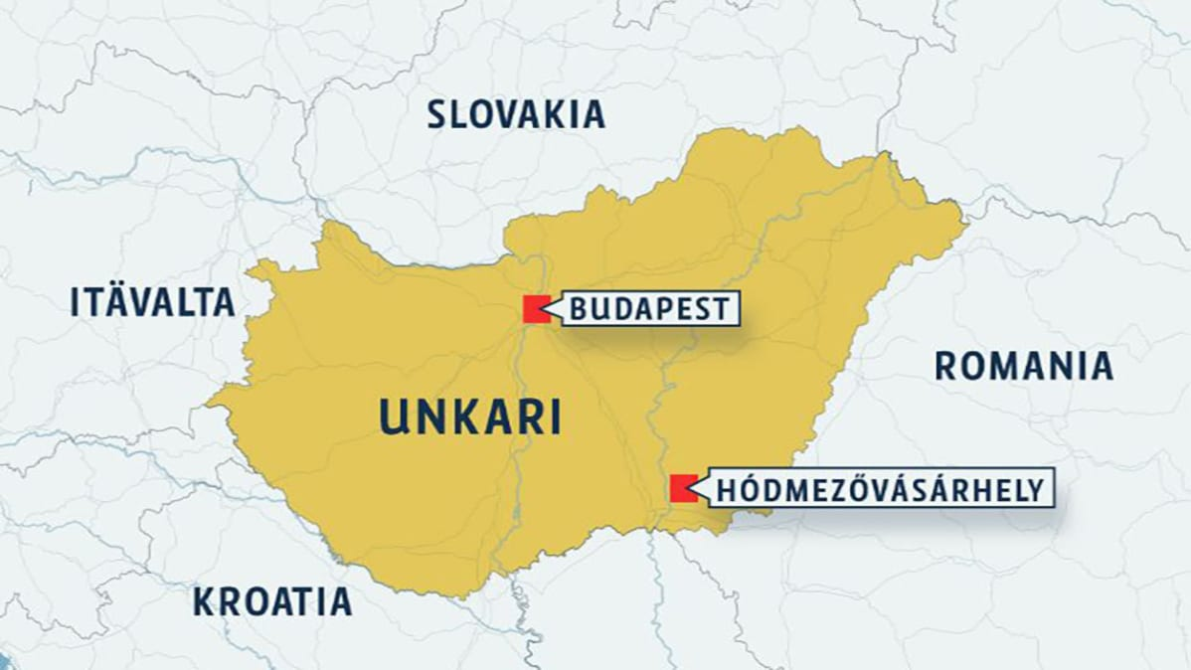
Figure 1 Unkari

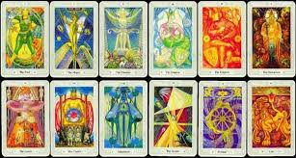
Figure 2 tarotkortit

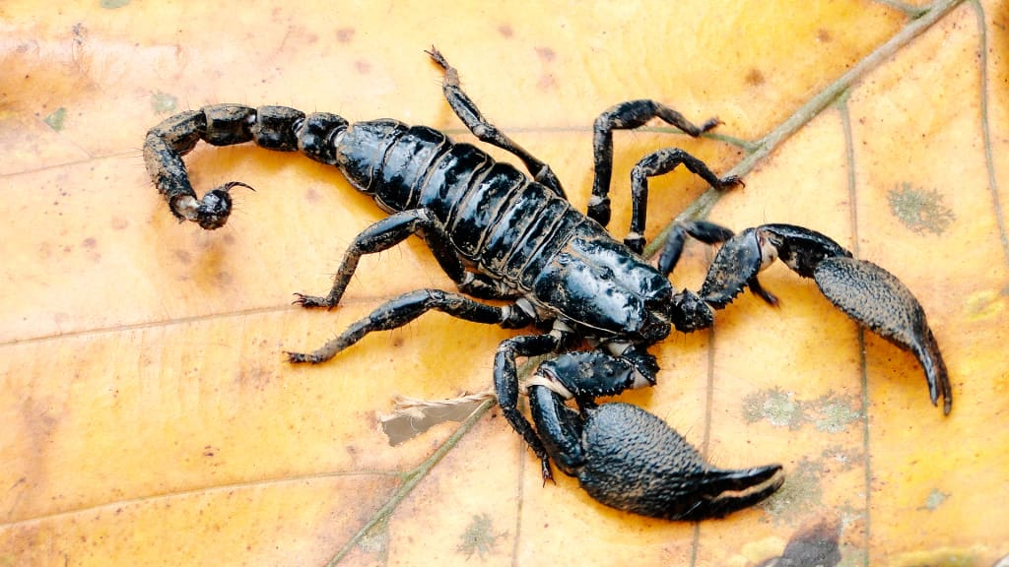
Figure 3 skorpioni

https://www.google.com/maps/place/Huippuvuoret/@76.8372004,5.9439406,4z/data=!3m1!4b1!4m5!3m4!1s0x45a1cfdc4fa3c049:0x2bf373e71b35e875!8m2!3d77.8749725!4d20.9751821?hl=fi
https://fi.wikipedia.org/wiki/Rationaalisuus
https://fi.wiktionary.org/wiki/realistinen
https://fi.wikipedia.org/wiki/Tarot-kortit
https://fi.wikipedia.org/wiki/%C5%A0amanismi
https://fi.wikipedia.org/wiki/Terminaalivaihe
https://fi.wikipedia.org/wiki/Inkarnaatio
https://www.google.com/maps/place/Unkari/@47.0734517,15.0176097,6z/data=!3m1!4b1!4m5!3m4!1s0x4741837bdf37e4c3:0xc4290c1e1010!8m2!3d47.162494!4d19.5033041?hl=fi
https://fi.wikipedia.org/wiki/Demofon
https://fi.wikipedia.org/wiki/Triptolemos

